毕业生就业协议书签订相关注意事项
更多就业和招聘信息请扫一扫或加zjtiejy关注我校就业微信
浙江经济职业技术学院就业指导服务中心
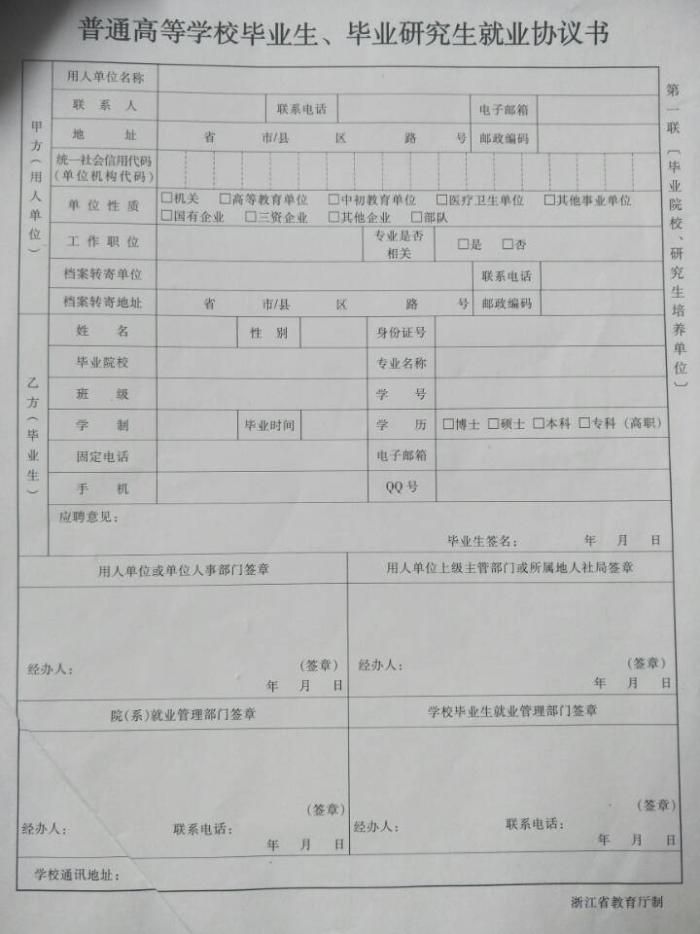
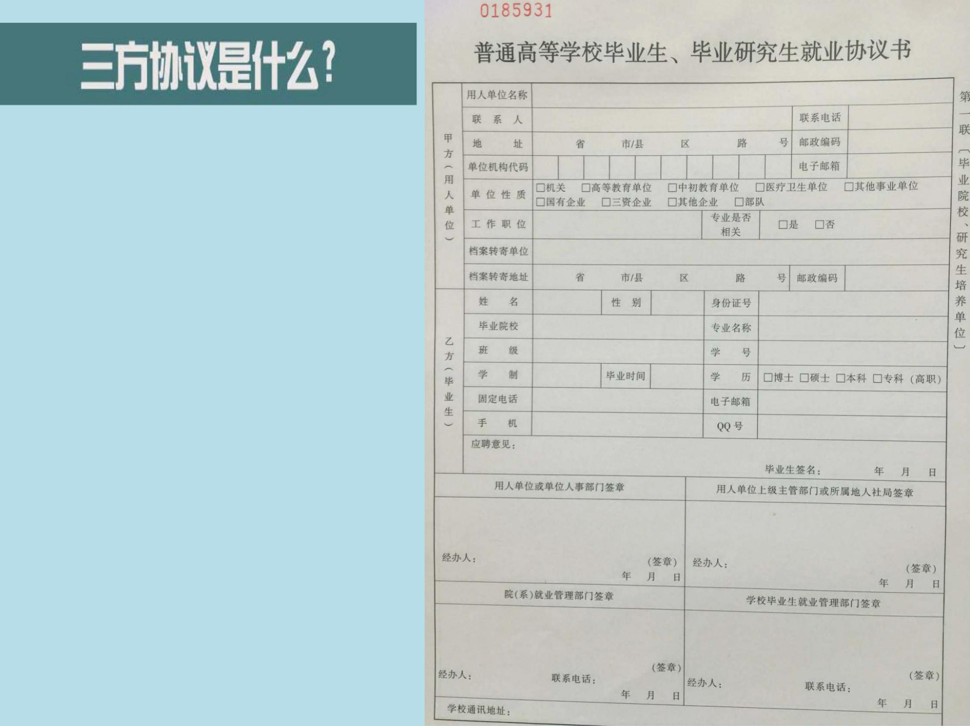
就业协议是明确毕业生、用人
单位、学校三方在毕业生就业
工作中的权利和义务的书面表
现形式（劳动合同是毕业生上
岗后，从事何种岗位、享受何
种待遇以及相关的权利和义务
的法律依据）。协议书全部盖
好章后，由二级分院将就业信
息录入就业系统后，最终上交
给学校就业指导服务中心的是
协议书白联+承诺书+接收函
（
部分地区）。此外企业营业
执照复印件今年也需上交。

用人单位名称请与第一处签章名称一致。
用人单位的公章,必须是单位公章,其他的如合同
章财务章都不行 ,此处必须是单位公章。
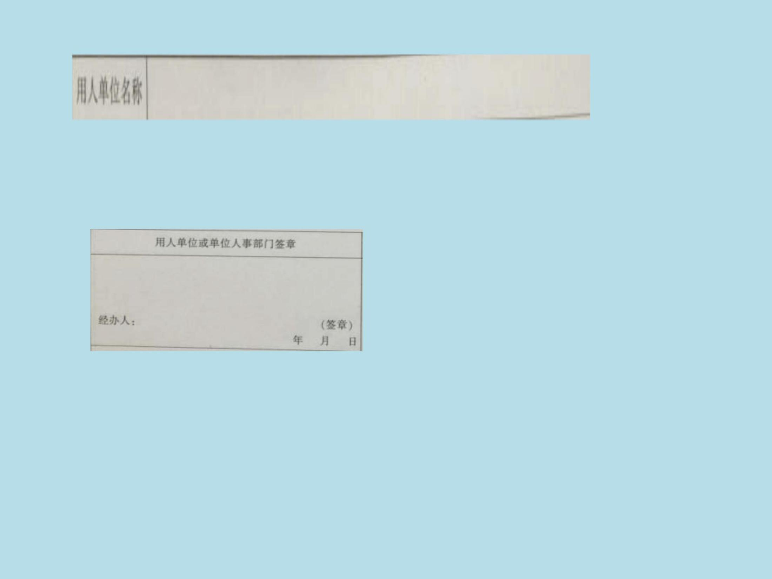

此处请填写公司招聘部门负责人名字和手机号码。
此处请务必和你所签协议的应聘单位的营业执照
上的组织机构代码一致，只要是正规的公司都会
有这个单位机构代码。该处不填写或填写代码与
所签单位代码不一致学校就业指导服务中心最后
都统一不算入合法就业。
此处信息请认真咨询与你签署就业协议的用
人单位后再勾选，不可随意勾选。

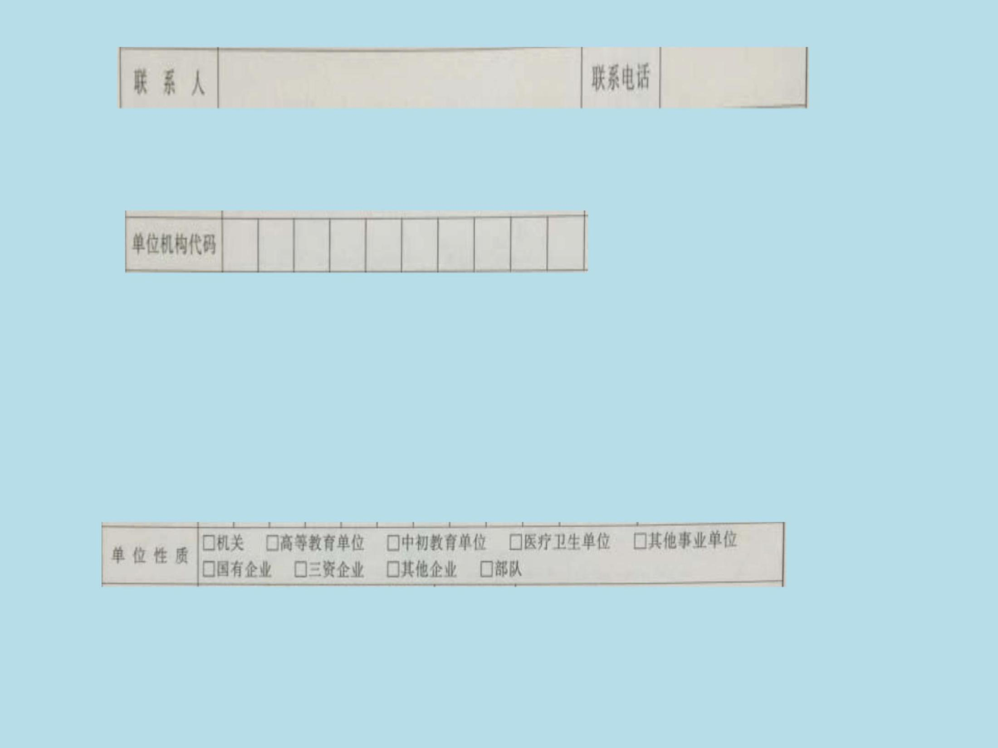

第二格上级人事主管部门的章一般是地级市（县）
级人力资源部门或人事局的章，外省也是如此，
否则毕业生档案无法投递。如杭州市人才服务局，
杭州高新技术产业开发区人力资源与社会保障局，
温州市龙湾区人力资源和社会保障局等。其次，
盖有大型国有企业的章也是有效的，如章印有浙
江省物产集团公司，浙江中大元通集团有限公司，
浙江商业集团有限公司，浙江旅游集团有限公司，
海南航空等。另外，教育局或公安局的章也是有
效的。
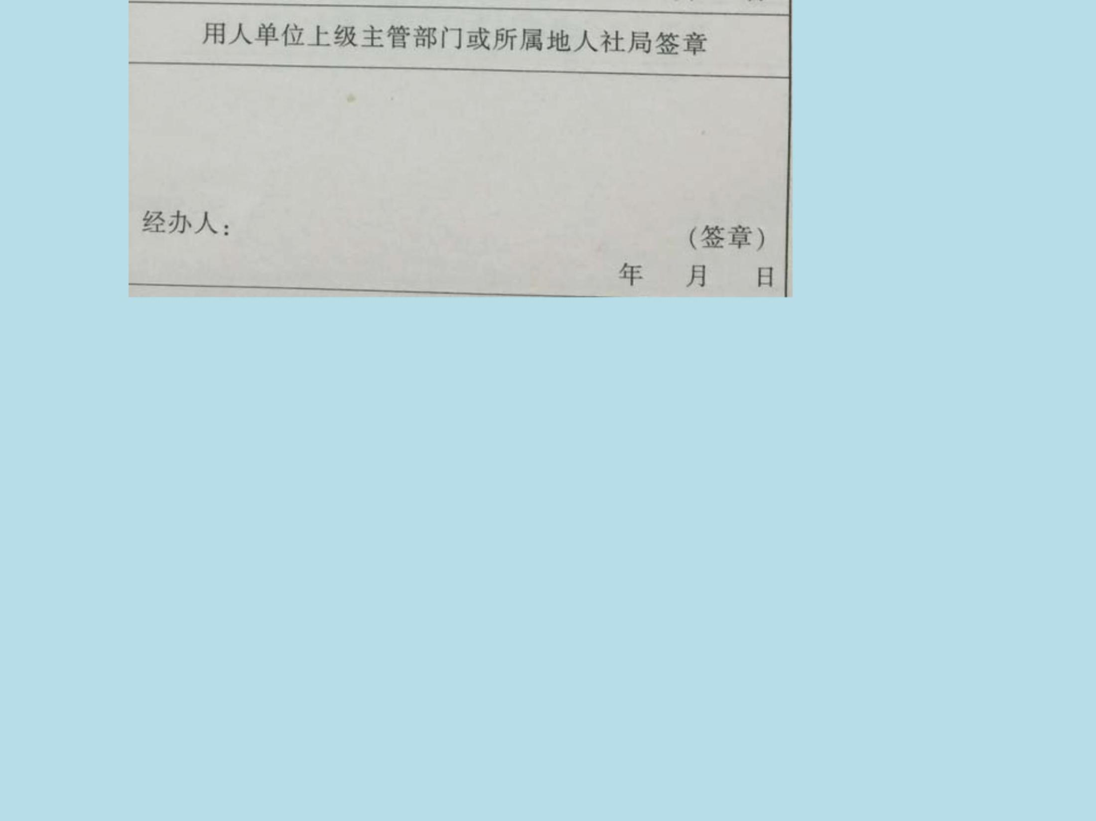

档案转寄单位请与用人单位上级主管部门或所属地人社
局签章处名称一致。档案转寄地址请注意不是用人单
位地址，是用人单位上级主管部门或所属人社局地址。
如档案转寄单位为：杭州市人才服务局，那档案转寄地
址为：浙江省杭州市东新路155号
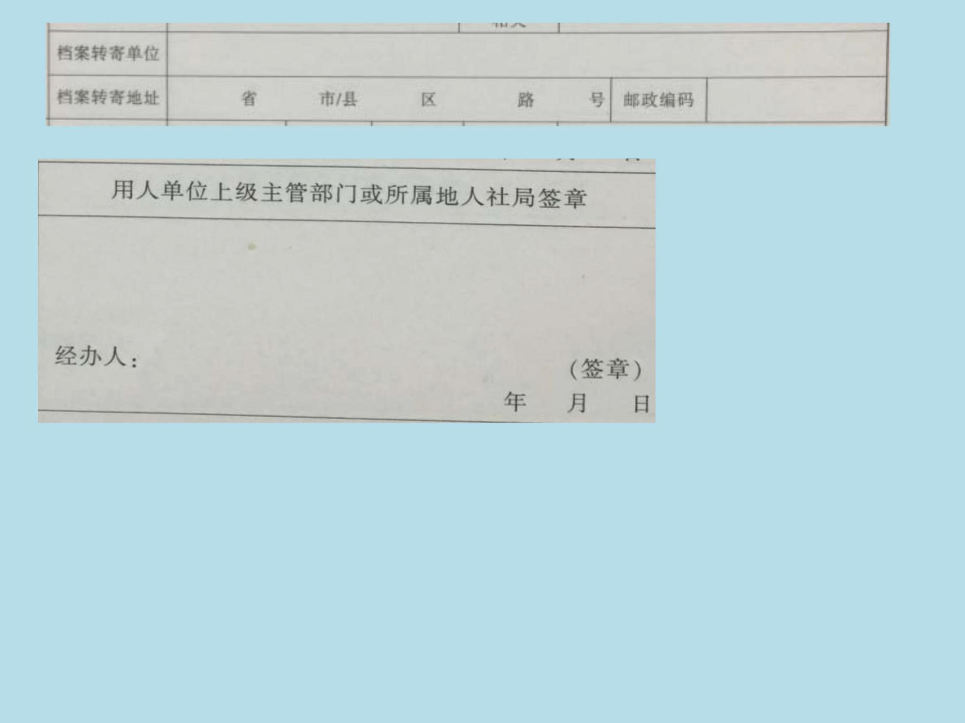

该部分请务必如实填写，毕业时间请统一填写201806，最后签名。
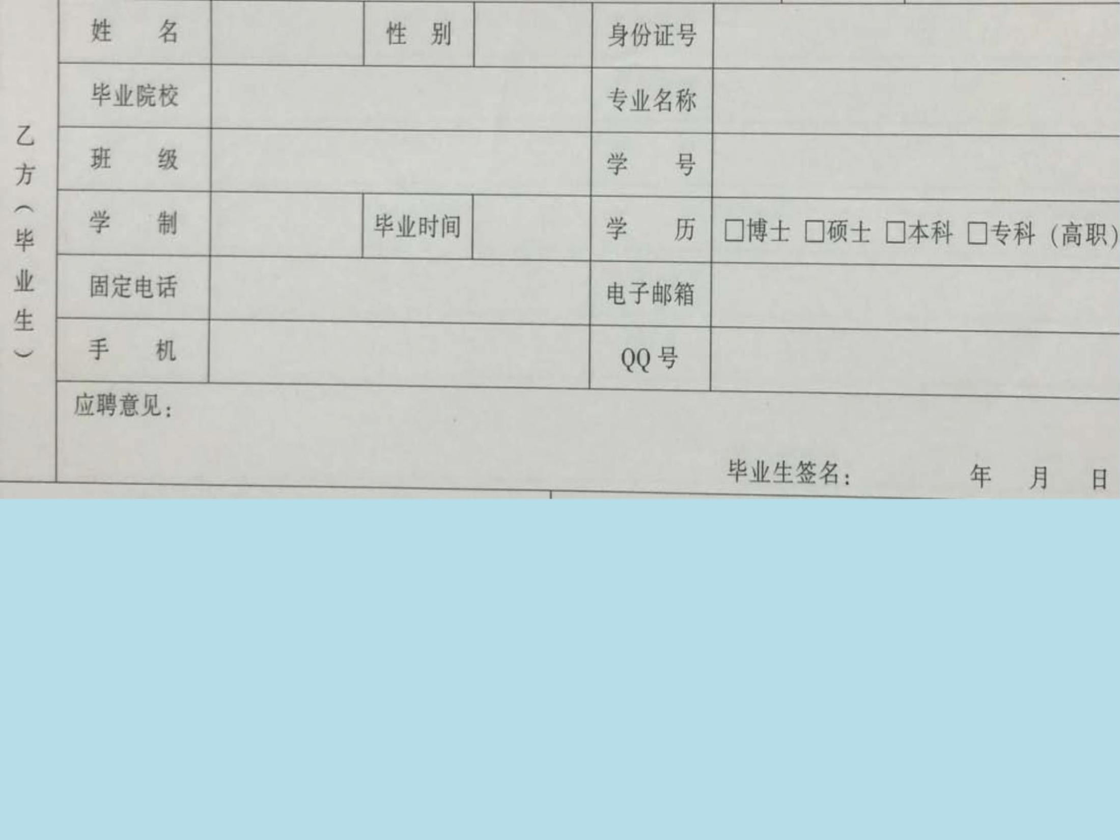

温馨提醒
学校是凭《就业协议书》来派遣的。学校依据《就业协议书》
的内容开出《毕业生就业报到证》和《户口迁移证》（户籍转入
学校的这一部分同学才有户口迁移证），同时转移学生档案。一
般学校会要求学生在规定的日期（一般是在6月底之前）上交《就
业协议书》，学校再以《就业协议书》为依据进行派遣。8月底前
没有上交就业协议且也没有其它形式就业的学生，学校会把这批
学生的关系和档案一并派回原籍。
这三类人可不签就业协议也算作正常就业：
1
、自主创业毕业生（需上交相关创业证明材料）。户口、档案
关系签转到毕业生生源地或自主创业地（当地人事局或人才中心
须同意接收）；
2
、专升本成功被录取的毕业生。户口、档案关系签转到新的就
读学校；
、出国学习或工作的毕业生（需提供出国工作或学习的相关证
明材料）。户口、档案关系签转到毕业生生源地。
3

就业指导服务中心祝亲爱的毕业生们前程似锦！

